XXIV. medzinárodný seminár
„Traťové stroje v teórii a v praxi - SETRAS 2024“

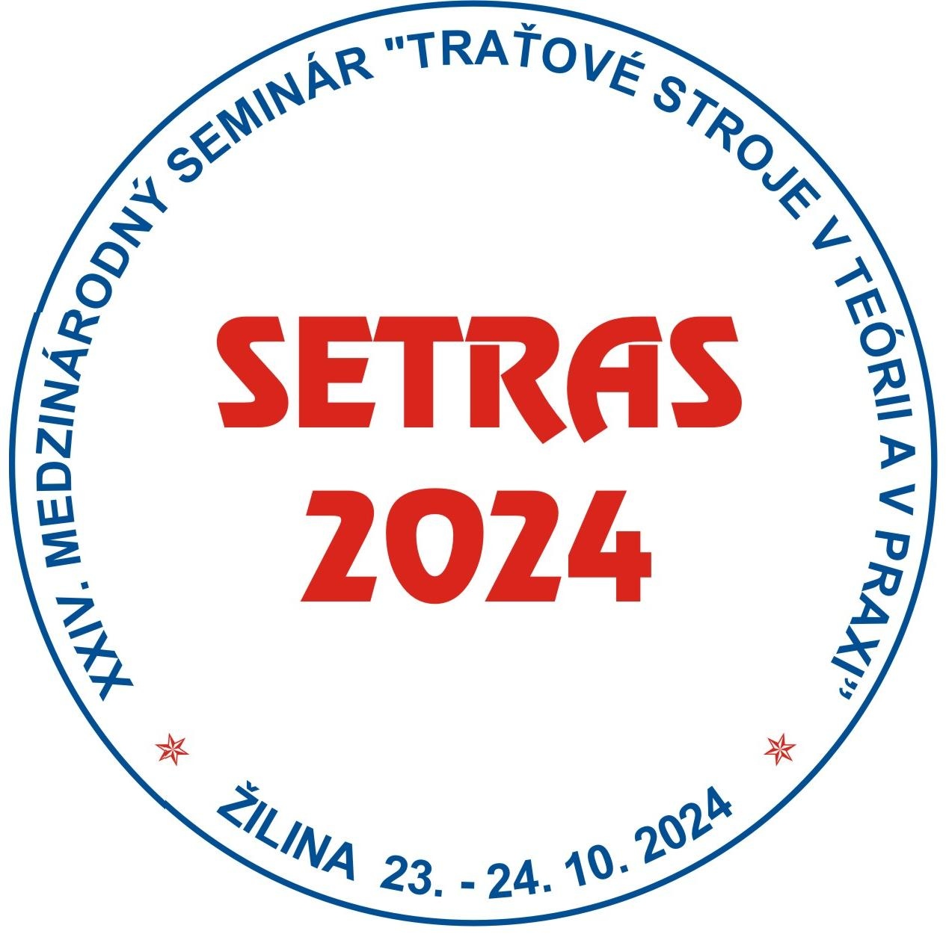
23. – 24. 10 2024
ŽILINA - GAMA klub
Ubytovacie zariadenie Žilinskej univerzity, Veľký diel

nad ktorým prevzali záštitu

prof. Ing. Ján ČELKO, CSc.
rektor Žilinskej univerzity v Žiline
a
JUDr. Alexander SAKO
generálny riaditeľ ŽSR

Usporiadateľ:
Vedeckotechnická spoločnosť pri Žilinskej univerzite
v spolupráci s
generálnym riaditeľstvom ŽSR
a ďalšími organizáciami

Rokovacie jazyky:
slovenčina, čeština, angličtina

PRÍPRAVNÝ A PROGRAMOVÝ VÝBOR SEMINÁRA
Ing. Peter BADO, GJW Praha, s.r.o., ČR
doc. Ing. Dalibor BARTA, PhD., Strojnícka fakulta, UNIZA, Žilina, SR
doc. Ing. Peter BLAHO, PhD., MBA, GR ŽSR, Bratislava, SR
Ing. Tomáš DŽUGAN, Rail Servis Slovakia, s.r.o., Martin, SR
Ing. Pavel FIALA, Ph.D., Správa železnic, s.o., Centrum techniky a diagnostiky, Praha, ČR
prof. Dr. Ing. Juraj GERLICI, Strojnícka fakulta, UNIZA, SR
Mgr. Jaroslav HANKO, ŽSR OR Žilina, SR
Ing. Jozef KOVAĽ, ŽSR – VVUŽ Žilina, SR
Ing. Mojmír NEJEZCHLEB, Správa železnic, s.o., Praha, ČR
doc. Ing. Janka ŠESTÁKOVÁ, PhD., GR ŽSR, Bratislava, SR.

Odborný garant a predseda prípravného a programového výboru
prof. Ing. Daniel KALINČÁK, PhD., Katedra dopravnej a manipulačnej techniky, Strojnícka fakulta, UNIZA, Univerzitná 1, 010 26 ŽILINA. mobil: (+421) 907 586 005, e-mail: daniel.kalincak@fstroj.uniza.sk.

Organizačný garant
doc. Ing. Dalibor BARTA, PhD., Katedra dopravnej a manipulačnej techniky, Strojnícka fakulta, UNIZA, Univerzitná 1, 010 26 ŽILINA. Tel.: (+421 41) 513 2654, mobil: (+421) 918 663 371,
e-mail: dalibor.barta@fstroj.uniza.sk.

Rokovacie jazyky:
slovenčina, čeština, angličtina

Cieľ seminára:
Tento Medzinárodný seminár SETRAS je určený pre pracovníkov železníc, závodových dopráv, konštruktérov, výrobcov a dodávateľov traťových strojov a mechanizmov, výskumných ústavov a škôl zaoberajúcich sa výskumom, vývojom, konštrukciou, skúšaním a prevádzkovaním traťových strojov, mechanizmov a diagnostických zariadení a prípravou odborníkov v tejto oblasti.
Cieľom seminára je oboznámiť jeho účastníkov s novými traťovými strojmi a mechanizmami, požiadavkami na ne, ich konštrukčnými uzlami a systémami, prispieť k zovšeobecneniu a k teoretickému spracovaniu problematiky vyskytujúcej sa pri ich vývoji, stavbe i používaní a tiež s novými technológiami prác na tratiach a umelých stavbách, vrátane tunelov a mostov s nadväznosťou na ich technické zabezpečenie. Tiež má priniesť nové informácie o skúsenostiach s využívaním traťových strojov a mechanizmov i poznatky súvisiace so zavádzaním nových technológií pri stavbe a opravách tratí (vrátane umelých stavieb), najmä pri stavbe koridorových tratí a tiež pri ich diagnostike.
Zvýraznené témy tohoročného seminára sú: nové a modernizované špeciálne dráhové vozidlá (traťové stroje), mechanizácia pre údržbu koľaje (vrátane brúsenia a zvarovania), výhybiek a okolia koľají, malá mechanizácia, súčasné požiadavky na traťové stroje a mechanizáciu na stavbu a údržbu dopravnej cesty, analýza jej stavu, meracie, monitorovacie a diagnostické prostriedky (defektoskopia koľajníc, meracie systémy na traťových strojoch a meracích vozňoch, zameranie priestorovej polohy koľaje, prenos dát do riadiacich systémov TS a pod.), údržba traťových strojov, dvojcestné stroje, nové technológie údržby tratí, vplyv prevádzky traťových strojov na životné prostredie, skúsenosti a poznatky z využívania novej techniky a nová legislatíva.

Firmy, ktoré chcú na seminári prezentovať svoje výrobky a služby, môžu nájsť informácie o možnostiach propagácie v súbore EREKLV24.docx.
Informácie o mieste konania konferencie je možné nájsť na orientačnej mapke a informácie o MHD v Žiline sú na http://www.dpmz.sk/.
Ďalšie informácie budú postupne na tejto informačnej stránke podľa aktuálneho stavu dopĺňané a aktualizované.

